|  |  |  |
| --- | --- | --- |
| **REPUBLIQUE DU CAMEROUN**  *Paix -Travail-Patrie*  **MINISTERE DE L’ENSEIGNEMENT SUPERIEUR**  **UNIVERSITE DE DSCHANG** |  | **REPUBLIC OF CAMEROON**  *Peace- Work –Fatherland*  **MINISTRY OF HIGHER EDUCATION**  **UNIVERSITY OF DSCHANG** |

 

**SECURITE DES SYSTEMES D’INFORMATION :**

**PENTEST**

Rapport de stage rédigé et présenté par :

**NKAN MASSOM Calvin Rodrigue**

**Encadreur:**

**M. TCHOUTA Alain,**

Enseignant à l’IUC (Institut

Universitaire de la Côte)

Année Académique : 2020-2021

A

RESUME

Le nombre d’attaque évolue considérablement chaque année, avec des raisons pouvant être d’ordre politique, économique, ou tout simplement relever du challenge. Il importe, face à cela, de penser à protéger nos infrastructures et pour ce faire quoi de mieux que de se mettre dans la peau d’un pirate afin d’appréhender son art et ainsi anticiper ses actions. Autrement, Au cours de ce travail, ainsi que sa mise en œuvre. Autrement dit, nous allons montrer le réel potentiel d’une intrusion et l’étendue de la destruction qu’un pirate peut réaliser sur un système informatique à travers un pentest. L’objectif étant de de mettre en avant l’impact de l’identification des fqilles et de l’exploitation des failles de sécurité d’un système informatique. Pour cela nous présenterons entre autres les bases d’un pentest, les types d’attaque, certains outils d’intrusion et la priorisation des mesures correctives.

Remerciements

Table of Contents

II.1- Historique 7

II.2- Les sources de motivations 7

II.3- Les vecteurs d’attaque 8

II.4- Les stratégies de tests 9

II.4.1- L’information disponible 9

II.4.2- L’accès utilisateur 10

II.4.3- Le niveau d’accès réseau 11

III.1- Planification 12

III.1 .1- Considérations relatives aux prestataires de services 12

III.1.2- Identification des intervenants 13

III.1.3- Règles d’engagement 14

III.2- Découverte 16

III.2.1- Types de vulnérabilités 16

III.2.2- Prise de connaissances des systèmes 17

III.2.3 Identification des vulnérabilités 18

III.3- Exploitation 19

III.3.1- Gain d’accès 19

III.3.2- Élévation de privilèges 19

III.3.3- Découverte de nouveaux systèmes 20

III.3.4- Installation d’outils additionnels 20

III.3.5- Rapport 20

IV.1 Compétences 24

IV.2- Certifications de soutien 24

IV.3- Logiciels et outils 25

IV.4- Considérations supplémentaires 25

CAHIER DES CHARGES 26

I- LES FAILLES DE WINOWS XP 26

➢ La vulnérabilité du protocole DCE/RPC (ms03_026_dcom) 27

➢ La vulnérabilité smb/ms06_040_netapi 27

➢ La vulnérabilité smb/ms06_08_067_netapi 28

II- CAS D’UTILISATION: prise en en main du shell distant de windows XP à l’aide de KALI LINUX 29

**II-1-1 Metasploit** 31

CONCLUSION 43

INTRODUCTION

La pertinence des dégâts causés dans le contexte de piratage informatique n’est plus à négliger, et les désastres occasionnés sont bien souvent irréversibles. Pour y faire face, nombre de voies de solution sont proposées, et s’étendent de la tentative de mise en place d’infrastructures sécurisées à l’audition des systèmes visant à identifier d’éventuelles failles. Cependant loin d’être inadaptés, ces dispositions présentent des limites qui trouvent compensation dans une stratégie qui va au-delà des dispositions traditionnellement admise : le Pentest (test d’intrusion).

Dans le cadre de notre travail, nous présentons cette pratique recommandée visant à soutenir les organismes dans le processus amélioration de la sécurisation de leur infrastructure éventuelle attaques. Le pentest ou test d’intrusion, puisqu’il s’agit de la pratique en questions, y est présente de manière globale ainsi que les étapes à suivre pour la réalisation de ce test.

Notre travail vise, pour les organismes, à exposer l’intérêt de la mise en œuvre des tests d’intrusions. Il couvre l’ensemble des étapes requises dans un contexte d’évaluation de la sécurité de l’information, y compris :

* la sécurité des logiciels et des progiciels;
* la sécurité des infrastructures technologiques;
* la sécurité physique (bâtiments).

En plus du chapitre ci-dessus présenté, notre travail comprend un second chapitre qui présente une vue d’ensemble des tests d’intrusions, dont un bref historique, les motivations, les vecteurs d’attaques et les stratégies de tests; un troisième chapitre décrit les grandes étapes d’un test d’intrusions, avec notamment les phases de planification, de découverte, d’exploitation et de rapport, puis un quatrième chapitre qui propose un certain nombre de critères quant aux compétences requises pour effectuer des tests d’intrusions; et enfin un cinquième et dernier chapitre ou nous illustrons de manière pratique, un cas de test d’intrusion.

1. LES TESTS D’INTRUSIONS ET TEST DE VULNERABILITES

Dans le cadre de la sécurité des systèmes d’information, un test consiste en la soumission d’un ou plusieurs systèmes à différentes contextes d’attaque, en afin d’évaluer la réaction du système et découvrir présence effective ou non de vulnérabilités.

Les tests d’intrusions diffèrent des tests de vulnérabilités de par leur objectif. En effet, un test de vulnérabilités vise à déceler des vulnérabilités connues sur des systèmes, alors qu’un test d’intrusions a pour but de simuler une attaque, par la découverte et l’exploitation de vulnérabilités. Autrement dit, un test d’intrusions, en plus d’identifier des vulnérabilités, exploite celles-ci dans le but de vérifier les impacts réels des intrusions, permettant ainsi éliminer des faux positifs.

Notons qu’un organisme est d’autant plus sécurise que son système le plus faible l’est. En effet, les hackers (pirates informatiques) utilisent bien souvent les vecteurs d’attaques les plus vulnérables pour réaliser leurs objectifs. Il apparaît donc important de prendre en considération cette règle pour tout ce qui suivra afin de garantir aux tests d’intrusions une réelle valeur ajoutée à l’organisme une nette amélioration de son niveau de sécurité.

# Historique

Le besoin en matière de protection l’information, a toujours été une préoccupation importante pour les organismes, et ce qu’importe leur nature (publique ou privés). Cependant, l’année 2000 a particulièrement marqué le domaine des tests d’intrusions. En effet, en décembre de l’année 2000, une première méthodologie de tests d’intrusions a été publiée par l’Open Source Security Testing Methodology Manual (OSSTMM). Les techniques utilisées pour effectuer les tests de cette nature devenaient ainsi mieux encadrées et plus structurées. C’est à partir de l’année 2004 que le crime informatique s’est orienté davantage vers le développement de code malicieux. Les hackers se sont mis à s'attaquer massivement les postes de travail et aux appareils mobiles. Le monde de la sécurité de l’information est alors entré dans l’ère des réseaux de zombies (botnets).

Aujourd’hui encore, les attaques sont de plus en plus ciblées, c’est-à-dire que le code malicieux développé est personnalisé en fonction de la cible. Les tendances et les techniques utilisées par des attaquants ont grandement évolué et ont influencé, par le fait même, les divers types de tests d’intrusions.

# Les sources de motivations

Une bonne protection les systèmes d’'information constitue une source de motivation pertinente des organismes publics pour effectuer des tests d’intrusions. De manière précise, ces tests visent à :

* Répondre à une obligation organisationnel, comme c’est le cas lorsque le dirigeant d’un organisme doit s’assurer du maintien du niveau de sécurité annuellement ou à la suite d’un changement majeur susceptible d’avoir des conséquences sur la sécurité du système d’information, et en dégager les priorités d’actions et les échéanciers afférents;
* Evaluer la sécurité de l’infrastructure technologique (postes, serveurs, réseaux, etc.);
* Valider la sécurité d’un système avant sa mise en production ou pendant son développement (codification, paramétrage, etc.).

# Les vecteurs d’attaque

Les vecteurs d’attaques constituent les points d’entrée qu’un attaquant (hacker) pourrait utiliser pour s’introduire dans les systèmes d’une organisation. Les systèmes informatiques, les bâtiments et même les humains sont des vecteurs d’attaques qui peuvent être utilisés afin de compromettre un système.

Nous en dénombrons plusieurs, ce qui justifie pour les systèmes à tester, de les sélectionner en fonction de la criticité et du niveau de confort, ainsi que des mesures de sécurité qui les protègent. La multiplicité des vecteurs d’attaques offre la possibilité de rehausser la sécurité d’un grand nombre de systèmes, en couvrant par la même la sécurité de l’information qu’un organisme détient dans l’exercice de ses fonctions. Le tableau 1 dresse une liste de vecteurs d’attaques communément rencontrés.

|  |  |
| --- | --- |
| VECTEUR | EXEMPLE |
| Infrastructure exposée à Internet et infrastructure interne de l’organisation | Systèmes soutenant les applications, notamment les pare-feu, les routeurs, les commutateurs, les points d’accès et les serveurs pour les services accessibles de l’extérieur du périmètre de sécurité |
| Application | Produits applicatifs de type client lourd, Web, mobiles, services Web, qu’ils soient conçus maison ou achetés (logiciels et progiciels). |
| Solution de sécurité | Systèmes ayant pour objectif de protéger les infrastructures ou les applications. |
| Bâtiment  (sécurité physique) | Cartes d’accès, jetons, processus d’accès au bâtiment, processus de demande d’accès, absence de gardiens de sécurité pour surveiller l’accès au bâtiment, etc. |
| Humain | Comprend particulièrement l’ingénierie sociale. Par exemple, une personne malveillante pourrait abuser de la confiance d’un employé ou d’un dirigeant. Elle pourrait aussi mettre à l’épreuve un gardien de sécurité, un membre du personnel de l’entretien ménager, etc. |

#### Tableau 1 – Vecteurs d’attaques

De manière spécifique et en fonction de ces caractéristiques, nous avons par exemple comme vecteurs d’attaque :

* les serveurs : Internet Information Services (IIS), Apache et ngnix,
* les services de noms : Active Directory (AD) et BIND,
* les services de messagerie tels que Microsoft Exchange, Dovecot, Postfix, Sendmail, Lotus Notes,
* les services et protocoles d’accès distant : Point-to-Point Tunneling Protocol (PPTP), Layer 2 Tunneling Protocol (L2TP), Internet Protocol Security (IPSec) et OpenVPN.

# Les stratégies de tests

De ce qui précède, pour chacun des vecteurs identifiés, il existe plusieurs stratégies et méthodologies pour effectuer un test d’intrusions. Aussi, les différentes caractéristiques qui peuvent influencer la nature d’un test sont :

* L’information disponible;
* L’accès utilisateur;
* L’accès réseau.

## L’information disponible

Il est possible pour une organisation de réaliser différents types de tests fonction de l’information qu’elle souhaite rendre disponible afin d’en de couvrir les vulnérabilités. Dans le tableau 2, nous décrivons les principaux types de tests proposes par des prestataires de tests d’intrusion, ainsi que le niveau d’information disponible associé.

Ici, la stratégie de test peut-être déterminée, tout d’abord, en fonction des motivations de l’organisation et de l’étendu des tests à réaliser. Ainsi, pour une vue globale de la sécurité d’un système d’information, un test de base suffira, alors que pour un extranet ou un changement majeur apporté à une architecture, un test concentre ou complet sera mieux indique.

|  |  |
| --- | --- |
| TYPE | DESCRIPTION |
| Test de base  (Boîte noire) | Ce type de test ne nécessite aucune connaissance sur la structure interne et l’implantation des systèmes à tester. Une description du système à haut niveau ainsi qu’une connaissance de base des spécifications fonctionnelles sont suffisantes pour ce type de test.  Le test de base permet de déterminer si les mécanismes de sécurité en place sont fonctionnels et de s'assurer qu’aucune erreur évidente n’est présente. |
| Test concentré  (Boîte grise) | L’accès de base représente un accès à un système, avec une identité, mais avec peu de privilèges. Exemple, la rigueur des sessions ou la confidentialité de l'information d’un membre connecté pourraient être testées avec ce niveau d’accès. |
| Test complet  (Boîte blanche) | Ce type de test nécessite des connaissances importantes sur la structure interne et l’implantation des systèmes à tester. En plus des spécifications fonctionnelles et d’une description à haut niveau du système, on doit également connaître l’architecture complète, les divers schémas, le code source et toute information nécessaire à la compréhension du système.  Le test complet permet de déterminer, avec certitude, si les mécanismes de sécurité en place sont fonctionnels ainsi que de s'assurer qu’aucune erreur évidente n’est présente, que la mesure de sécurité s’exécute comme il se doit, sur une base continue et cohérente, et qu’il existe un soutien pour l’amélioration continue de l’efficacité de la mesure. |

#### Tableau 2 – Type de tests en fonction du niveau d’information (inspiré du NIST)

## L’accès utilisateur

Pour cette caractéristique, nous pouvons avoir un organisme voulant simuler différents niveaux d’accès utilisateur dans sa stratégie de tests. Pour cela, nous pouvons personnifier un utilisateur anonyme, un client accédant à son information ou encore un administrateur du système pour le test du système exposé sur Internet. Nous décrivons dans le tableau (3) trois exemples de niveaux d’accès utilisateur pouvant être retenus dans le cadre d’un test d’intrusion.

Pour définir la stratégie d’un test, la sélection du niveau d’accès utilisateur peut également s’effectue en fonction de la motivation de l’organisation, et tout particulièrement en fonction de la criticité du système à tester. Nous avons par exemple le cas des situations où un organisme suspecte des comportements inhabituels de la part des employés ou des clients, au moyen d'un test, il pourrait, il peut alors vérifier si les mécanismes de contrôle d’accès en place sont suffisamment restrictifs.

|  |  |
| --- | --- |
| ACCES | DESCRIPTION |
| Anonyme | L’accès anonyme représente un accès à un système, sans identité ou privilèges. Par exemple, pour une solution de courriel Web exposé, la rigueur du formulaire d’authentification pourrait être testée avec ce niveau d’accès |
| Accès de base | L’accès de base représente un accès à un système, avec une identité, mais avec peu de privilèges. La rigueur des sessions ou la confidentialité de l'information d’un membre de l’organisme connecté pourraient être testées avec ce niveau d’accès. |
| Accès privilégié | L’accès privilégié représente un accès à un système, avec une identité et des privilèges élevés. Ce niveau d’accès est intéressant pour tester la sécurité des rôles. À titre d’exemple, un organisme pourrait tester si un rôle « administrateur des infrastructures » peut accéder à des données plus sensibles que celles nécessaires à ses fonctions, comme des numéros  d’assurance sociale ou des données concernant les salaires des employés de l’organisation. |

#### Tableau 3 – Niveau d’accès utilisateur

## Le niveau d’accès réseau

Selon le niveau d’accès réseau, un organisme peut également vouloir simuler différentes attaques de sa clientèle. Nous récapitulons dans le tableau (4) les niveaux d’accès réseau que peut retenir un organisme dans le cadre d’un test d’intrusion.

Pour le choix du niveau d’accès réseau, il faudra tenir compte des motivations de l’organisation et surtout de l’accessibilité des systèmes à tester. Aussi lors d’un test réaliste simulant une attaque depuis d’internet, un accès à partir de l’extérieur du périmètre de sécurité est sollicité. Aujourd’hui par-contre, les attaques sont le plus souvent initialisées de l’intérieur. Ce qui justifiera, lors d’un changement organisationnel majeur ou fonction de l’exposition aux risques, qu’un test effectué à partir de l’intérieur d’un organisme soit également nécessaire.

|  |  |
| --- | --- |
| ACCES | DESCRIPTION |
| Externe | Pour effectuer les tests à l’extérieur du périmètre de sécurité, une ou plusieurs adresses IP (Internet Protocol) publiques sont prédéterminées. Un organisme peut ainsi prétendre être, par exemple, un client, un employé connecté à distance ou un employé connecté à un réseau sans fil. |
| Interne | Pour effectuer les tests à l’intérieur du périmètre de sécurité, un organisme  public teste les différents systèmes à partir de son réseau interne. Ce point de  vue est idéal pour simuler une attaque ou une infection du poste d’un employé, tester des mécanismes internes tels que les filtres de contenu Web 14 et les accès physiques ou encore simuler de l’ingénierie sociale. |

#### Tableau 4 – Niveau d’accès réseau

1. LES ETAPES D’UN TEST D’INTRUSIONS ET DE VULNERABILITES

Plusieurs méthodologies nourrissent la réalisation des tests d’intrusions. Les plus utilisées d’entre elles sont sommairement présentées en annexe. De manière globale, nous pouvons regrouper les étapes d’un test en en trois grandes sections, comme illustré dans la figure(1). On y retrouve les étapes de planification, de découverte, d'exploitation et de rapport qui couvrent l’ensemble des éléments à considérer lors de tests d’intrusions.



#### Figure 1 – Étapes de mise en œuvre d’un test d’intrusions

# Planification

L’importance de cette étape n’est pas de moindre importance et les éléments qu’elle doit couvrir le sont encore moins. Aussi, avec une bonne planification la détermination des objectifs est garantie et aisance de la réalisation des étapes conséquente. Ainsi pour qu’un organisme qui définisse clairement les objectifs des tests à réaliser, il peut s’inspirer de ses motivations et des vecteurs d’attaques présentés au point 2.3 du chapitre 2. En outre, c’est à cette étape qu’est établie la stratégie du test. Elle intègre également les caractéristiques des tests d’intrusions au point 2.4 du chapitre 2. Par exemple, pour une vue générale de la situation de la sécurité d’un segment de réseau, un test de base pourrait être suffisant. Cependant, pour valider la robustesse des mécanismes de sécurité d’un système critique pour la mission d’une organisation, un test complet reste le meilleur choix.

Par ailleurs, les efforts à consentir sont également influences par les objectifs et les coûts à engager. Pour reprendre ce qui précède, un mécanisme de sécurité peut être testé en 2 jours-personnes ou en 8 jours- personnes, selon le niveau de profondeur recherché et la complexité du système.

## Considérations relatives aux prestataires de services

Dans un organisme, les pentests sont souvent réalisés avec l’aide des prestataires de services spécialisés pour un soutien, en vue d’une optimisation du test. Lors de l’étape de planification, afin qu'il puisse élaborer une stratégie optimale de tests. Dans ce cas, la consultation avec les détenteurs de systèmes et les principaux intervenants en sécurité de l’information de l’organisme permettront de me circonscrire les systèmes à tester.

En outre, un organisme qui désire faire affaire avec un prestataire, devra prendre en compte plusieurs éléments lors de la préparation des devis. Plusieurs considérations au niveau des compétences techniques requises et des solutions logicielles potentielles sont citées dans le chapitre 4. Aussi, Il est important, de bien définir les rôles, les responsabilités ainsi que les règles d’engagement des parties, lors de l’élaboration du document d’appel d’offres, du contrat ou de l’entente. Ce qui sera décrit dans la suite.

## Identification des intervenants

Pour un prestataire de services, nous avons un chargé de projet, qui effectue la gestion de l’intervention, mais également une équipe technique de réalisation, spécialisée dans le domaine. Nous proposons plusieurs considérations en matière de compétences techniques de l’équipe de réalisation dans le chapitre4.

|  |  |
| --- | --- |
| ROLES | IMPLICATION |
| * Dirigeant d’un organisme public * Dirigeant réseau de l’information * Dirigeant sectoriel de l’information * Responsable organisationnel de la sécurité de l’information * Conseillé organisationnel en sécurité de   l’information   * Coordonnateur organisationnel de gestion des incidents * Détenteur de l’information * Responsable de la vérification interne * Responsable de l’accès à l’information et de la protection des renseignements personnels * Responsable de l’architecture de sécurité de l’information * Comités de sécurité * Responsable de la continuité des services * Responsable de la sécurité physique * Responsable de la gestion des technologies de l’information * Responsable de la gestion documentaire * Responsable de l’éthique * Responsable du développement ou de l’acquisition de systèmes d’information | * L’implication de ces intervenants à l’étape de planification permet de couvrir l’ensemble des besoins de l’organisation en matière de sécurité. * De par leurs connaissances, ces intervenants ont un rôle important à jouer lors des étapes de planification et de découverte. Ils sont appelés à contribuer à la détermination de la portée, de l’environnement et des stratégies des tests. * De plus, certains intervenants, comme le responsable de la gestion documentaire ou le responsable de l’accès à l’information et de la protection des renseignements personnels, peuvent être appelés à communiquer avec le prestataire lors de la phase de découverte. * Enfin, le responsable de la gestion des technologies de l’information doit être impliqué dans la phase de découverte, afin de transmettre aux prestataires ses connaissances sur les systèmes. De plus, il doit être informé des résultats, afin que les vulnérabilités identifiées soient éventuellement corrigées. |

#### Tableau 5 – Exemple de rôle des intervenants d’un organisme

## Règles d’engagement

Des recommandations sont faites aux organismes quant a l’évaluation de la précision les règles d’engagement des parties lors de l’élaboration du document d’appel d’offres, du contrat ou de l’entente. Aussi les indications utiles en fonction de la nature des tests à réaliser sont:

* **Le système :** Les systèmes d’information à tester doivent bien circonscrits. Par exemple, pour lister des segments réseaux, des adresses IP, de noms d’hôte, des adresses URL (Uniform Resource Locator), des personnes et même des bâtiments à tester.Comme nous l'avons énoncé au point 2.3, les systèmes à tester sont les systèmes les plus susceptibles d’être attaqués, particulièrement ceux qui gèrent de l’information sensible. Ainsi, une attention particulière doit être accordée aux systèmes de missions et aux systèmes qui leur sont inter-reliés.
* **La stratégie de tests :** Les caractéristiques décrites au point 2.4 doivent être précisées :
* le niveau d’information disponible;
* le niveau d’accès utilisateur;
* le niveau d’accès réseau.
  + - Dans un même projet, différentes stratégies peuvent être appliquées à différents systèmes.
* **L’effort :** Les objectifs, des systèmes et des stratégies de tests choisis permettent une estimation du nombre de jours à allouer par système. Exemple, une infrastructure technologique peut être testée aussi bien en 10 jours-personnes qu’en 100 jours-personnes.
* **L’environnement :** Le choix de l’environnement a un impact directement lié à l'intégrité des résultats. Les tests doivent s’effectuer dans l’environnement de production (ou l'équivalent). Cependant, le pentest peut compromettre l’environnement. L’utilisation d’un environnement de test ou de développement est donc nécessaire.
* **La plage horaire :** En cas de nuisances du au test, une restriction des heures est conseillée, quoique ceci limite le réalisme du test.
* **Le changement de prestataire :** Un changement périodique de prestataire permet d’assurer la qualité et l’intégrité des tests. Et donc pour une expertise plus élaborée, l’utilisation de plusieurs prestataires peut s’avérer intéressante.
* **Le mode de facturation :** Les modalités de facturation doivent être judicieusement sélectionnées en fonction des stratégies retenues et précisées.
* **L’exploitation de vulnérabilité :** Pour parfaire le réalisme du test et sans nuire a celui-ci, il est recommandé de ne pas exiger de contraintes à l’exploitation de vulnérabilités. Aussi plutôt que d’interdire l’exploitation de vulnérabilités des systèmes jugés critiques, la réalisation des tests doit être prévue pour une plage horaire moins critique, avec informations des intervenants concernés. Ce qui permet une prise en charge rapide d’éventuels incidents et une restriction des impacts.
* **La relève :** Une capacité de relève du personnel peut être demandée aux prestataires de service. En plus d'assurer une expertise en quantité suffisante, la relève permet le remplacement rapide des intervenants au besoin.
* **L’échéancier :** Pour une vue d’ensemble du test et une bonne organisation de celui-ci, il est nécessaire de réaliser un échéancier qui au besoin, prend en compte périodes critiques pendant lesquelles le système est fonctionnel.
* **Le bien livrable :** Le point 3.3.5 contient plusieurs éléments d'information nécessairement au rapport ou aux documents connexes.Les biens livrables doivent y être bien définis.
* **La stratégie de transfert d’expertise :** Pour garantir une prise en charge adéquate par l’organisme, des solutions proposées.
* **La documentation pour la réalisation :** En fonction de la nature des tests, Le prestataire a besoin d’une documentation qui s’adapte au travail à effectuer, a l’instar d’une liste des adresses IP pour des tests de base ou des documents d’architecture pour des tests concentrés ou complets.
* **Le processus d’escalade :** Un processus doit être mis sur pieds afin que les intervenants concernés par une vulnérabilité critique identifiée ou par un incident rapidement informes.
* **Un moyen de communication :** Laréduction des risques d’ambiguïtés ou d’incompréhension sur les vulnérabilités identifiées, est établie sur des moyens de communication bien définis, a l’instar de la transmission sécurisée par courriel, de l'information sensible ou du suivi par téléphone, ainsi que le chiffrement pour ’assurer l’intégrité et la confidentialité des documents échangés.
* **L’infonuagique (Cloud Computing) :** Pour une infrastructure hébergée chez des tiers, il importe de prendre attache avec les hébergeurs avant de procéder aux tests, pour d’éviter éventuels interprétations, comme dans le cas où un hébergeur pourrait rendre indisponible un service par souci d’attaque sur son infrastructure au cours du test, s’il n’en a pas été informé.

En somme des règles d’engagement définies, doivent être prises en compte dans la planification des travaux de test. Cette planification doit être assez flexible et ouverte à des ajustements fonction des résultats obtenus pendant la réalisation du pentest. En effet, tenant compte de l’absence d’information sur le nombre et le type de vulnérabilités en début d’activité, des mesures d’ajustement seront nécessaire pour répondre aux échéances et au budget, dans optimisation de la qualité et la documentation détaillée et complète du test.

# Découverte

A ce niveau, nous mettons l’accent sur le fonctionnement du système mis à l’épreuve ainsi que sur la découverte de vulnérabilités.

## Types de vulnérabilités

Nous avons pu catégoriser les vulnérabilités par type. De cette manière, nous avons pu entre autres, visualiser rapidement les conséquences d’une vulnérabilité identifiée (cf. tableau 7, inspiré du National Vulnerability Database (NVD 19), qui dresse la liste des principaux types de vulnérabilités, certainement mis à jour depuis).

|  |  |
| --- | --- |
| TPE DE VULNERABILITE | EXPLICATION |
| Mécanisme  d’authentification | Échec à authentifier adéquatement les utilisateurs. |
| Gestion de la session | Échec à créer, stocker, transmettre et protéger adéquatement l'information sensible de sessions telle que les mots de passe. |
| Permissions, privilèges et  contrôle d’accès | Échec à appliquer les permissions et autres restrictions d’accès aux ressources, ou problème de gestion de privilèges. |
| Tampon | Dépassement de tampon, causé par une mauvaise gestion de celui-ci, permettant d’insérer plus d’information que la limite possible et créant ainsi une potentielle injection de code en mémoire. |
| Cross-Site Request  Forgery (CSRF) | Échec à vérifier qu’une requête Web effectuée par un utilisateur provient de lui-même. |
| Cross-Site Scripting (XSS) | Echec d’un site à valider, filtrer ou encoder adéquatement l'information envoyée par  un utilisateur avant de la lui retourner. |
| Cryptographie | Utilisation d’un algorithme de chiffrement non sécuritaire ou mauvaise utilisation d’un  algorithme. |
| Parcours de chemin  d’accès | Échec à valider adéquatement les chemins d’accès, permettant d’accéder à des fichiers en dehors du ou des répertoires prévus. |
| Injection | Échec à valider les données d’utilisateurs ou les téléchargements de fichiers, permettant l’exécution de code arbitraire sur le système. |
| Configuration | Mauvaise configuration d’un système de l’organisation, permettant une utilisation non sécuritaire de celui-ci. |
| Fuite d’information | Exposition d’information système, sensible ou privée |
| Situation de compétition  (Race Conditions) | Défaut d'un système, caractérisé par un résultat différent selon l’ordre dans lequel agissent les composants et clients du système. |
| Architecture | Défaut de conception qui n’est pas causé par un problème d’implantation ou de configuration. |

#### Tableau 7 – Type de vulnérabilités (inspiré de NVD19)

Nous pouvons alors en déduire que le potentiel important des vulnérabilités est fonction des systèmes mis à l’épreuve.

Cependant, un pentest peut se restreindre à un type de vulnérabilité, al’instar du test de vulnérabilité Web dont les essais peuvent être restreints a dix vulnérabilités importantes pouvant être identifiées par un organisme reconnu comme l’OWASP (Open Web Application Security Project).

## Prise de connaissances des systèmes

Elle consiste en la prise de connaissance du système à tester, ce qui permet de repartir le système en composants. Ici, la détermination des principaux éléments utiles à la détection des vulnérabilités, est réalisée grâce à une analyse des systèmes et de la documentation disponible. Aussi, nous avons:

* les types de services à l’instar d’un du service Web, du service de courriel entrant/sortant, du service de messagerie instantanée, du service de base de données, etc.
* les produits utiles à l’offrir le service, comme le service de base de données, ou nous retrouvons MySQL, MS SQL Server, PostgreSQL, etc …
* la version des produits utilisés, avec le produit MS SQL Server par exemple, ou nos avons entre autres, les versions 2000, 2005, 2008, 2012, avec pour chacune, les possibles révisions ou ensembles de services (service packs).

Ainsi, pour un test de base, un balayage des adresses peut être utilise pour identifier les services disponibles et d’obtenir le maximum d’information sur eux. Un balayage consiste à tester un certain nombre de ports, sur un ensemble d’adresses IP, pour déceler des différents services et fonctionnalités accessibles et vulnérables.

Par avec un test concentré ou complet, en plus du balayage et de la lecture de la documentation, le soutien des différents échanges avec les intervenants concernés (interviews) est généralement suffisant pour appréhender fonctionnement des services. Toutefois, il incombe à l’organisme de répondre correctement aux questions, en fonction du niveau d’information précédemment rendu disponible dans les temps, que le prestataire ait à disposition, l’essentiel lui permettant de déceler le plus de vulnérabilités possibles. A l’issu de quoi, les composants susceptibles d’être vulnérables sont identifiés, et la véritable quête de vulnérabilités peut débuter. Par exemple, les failles de type XSS et CSRF sont applicables seulement à des sites Web auxquels ont accédé des navigateurs, et non des clients lourds, c’est-à-dire des logiciels qui échangent automatiquement de l'information avec un serveur, mais dont l’intégralité du traitement est assurée par eux-mêmes.

## Identification des vulnérabilités

Une pléthore de techniques permet déceler des vulnérabilités, et celles-ci sont fonction, entre autres, de l’organisation, des systèmes, de l’expertise disponible et de la stratégie de tests, ainsi que du niveau d’information disponible, du niveau d’accès utilisateur et du niveau d’accès réseau. En outre, ces techniques se regroupent en deux : selon une approche automatisée et selon une approche manuelle.

* Approche automatisée

Elle se résume en utilisation des outils, souvent appelés balayeurs de vulnérabilités (scanners), avec la capacité d’effectuer un nombre élevé de tests en un temps réduit. Cette approche se nomme aussi “ balayage “, et permet d’analyser des anomalies dans le but de découvrir des vulnérabilités, comme pour le test d’un site web ou elle servirait à effectuer un balayage rapide du serveur Web. Avec ce type d’outil, nous pourrons aussi découvrir des failles liées à une mauvaise configuration.

Cependant, les outils de cette approche ne sont pas toujours capables d’identifier des vulnérabilités applicatives ou des vulnérabilités propres a un produit utilisé. Un autre outil serait alors nécessaire pour identifier des vulnérabilités à un tel niveau.

En outre, le pentest ne saurait se limiter a des outils automatisés, car ceux-ci ne prennent pas assez compte du contexte du système, ce qui augmenterait considérablement le nombre de faux positifs. De plus, les filtres de sécurité tels que les pare-feu applicatifs peuvent influencer le fonctionnement de tels outils. Une situation décrivant ce fait est proposée à l’Annexe V, avec un pare-feu applicatif protégeant une application contre l’injection de certains caractères spéciaux utiles pour la réalisation de certaines attaques et rendant difficile la découverte de vulnérabilités de manière automatique. Par contre, une approche manuelle permettrait de pousser plus loin l’identification de vulnérabilités et leur exploitation.

* Approche manuelle

Pour l’approche manuelle, chaque composante du système est minutieusement analyser grâce a des moyens spécifique à leur environnement. Pour reprendre l’exemple précédent, l’authentification peut faire intervenir un serveur mandataire (proxy), pour intercepter des requêtes et réponses afin de les lire ou les modifier avant leur envoi. Ce qui va offrir par la même occasion la possibilité d’effectuer des injections directement dans les champs d’une page Web en via un navigateur Web comme dans l’exemple de l’annexe V.

Nous pouvons noter ici, l’exigence de cette approche en matière de connaissances tant en Web, en programmation et en base de données, qu’en des compétences en sécurité de l’information décrites au chapitre 4.

Ainsi en dépit de sa complexité, l’approche manuelle est de loin, la plus efficiente des deux. Surtout que nous avons noté que généralement, il est alloue 20 % du temps à l’approche automatisée et les 80 % restant sont dédié à l’approche manuelle.

# 2.3- Exploitation

L’étape d’exploitation relative aux tests d’intrusions a pour objectif d’infiltrer le système mis à l’épreuve jusqu’à ce que le niveau d’accès souhaité soit acquis, en exploitant les vulnérabilités précédemment décelées et en utilisant des techniques utilisées par les attaquants malveillants. Il est important de rappeler que cette étape doit être soigneusement réalisée et que la règle d’engagement concernant l’exploitation de vulnérabilités doit être rigoureusement respectée. La figure 3 présente le découpage de l’étape d’exploitation en quatre sous-étapes.

Figure 3 – Les sous-étapes de l’exploitation



## III.3.1- Gain d’accès

Le gain d’accès consiste à obtenir frauduleusement un accès à une ressource (information) ou à un système, après une ou de plusieurs exploitations de vulnérabilité. Alors, autant il est possible d’exploiter une vulnérabilité de type « dépassement de tampon » et d'obtenir un accès direct à un service, Il est possible d’effectuer une simulation de campagne d’hameçonnage (phishing) ou encore une attaque par ingénierie sociale, afin d’inciter un utilisateur à cliquer sur un lien malveillant ou à ouvrir un document permettant l’exécution de code malveillant et la prise de contrôle d’un poste.

## III.3.2- Élévation de privilèges

Après avoir accéder à un système par exemple, le pentesteur se sert de techniques d’élévation de privilèges pour passer d’un compte utilisateur à un compte administrateur. Dans le précédent exemple, il est possible que l’accès acquis ne suffise pas pour accéder à des données sensibles, comme le rechercherait un attaquant, il faudra alors qu’il puisse trouver le moyen de s’octroyer les droits lui permettant d’y accéder.

## III.3.3- Découverte de nouveaux systèmes

À la suite d'une élévation de privilèges positive, une nouvelle découverte est nécessaire. Aussi, le poste sous contrôle peut servir de pivot pour s’attaquer à d’autres systèmes ciblés ou non initialement par des tests. Si ces systèmes n’étaient pas compris dans la portée préalablement identifiée, il est conseillé de voir dans quelle mesure la poursuite des tests peut se faire de manière approfondie, et même le cas échéant, de revoir le plan de travail.

## III.3.4- Installation d’outils additionnels

A l’issue des actions précédentes, le pentesteur tel un véritable attaquant examinera la possibilité d’installer une « porte dérobée » (backdoor), c’est-à-dire des outils additionnels pour s’assurer de pouvoir retourner dans le système en temps voulu. Si le poste de travail était mis à jour ou redémarré par exemple au cours du test, l’accès au poste peut être perdu. Seule l’installation d’outils additionnels pourra garantir la constante possibilité d’accès, afin de poursuivre d’éventuelles attaques. Mais surtout, le testeur doit désinstaller ceux-ci une fois l’intervention terminée. Cependant, en plus de posséder des compétences très techniques, le pentesteur doit également être capable de rédiger et **mettre en** **forme** le résultat de recherches effectuées.

## III.3.5- Rapport

Cette partie ne doit pas être négligée, car même le meilleur des travaux est inutile s’il n'est pas restitué. Nous allons donc voir ici comment effectuer la restitution.

Le **rapport de test d'intrusion** est un élément essentiel pour le client (cible du pentest) car ce sera un guide pour la correction des vulnérabilités trouvées.

Il est le principal bien livrable produit à la suite des tests d’intrusions et de vulnérabilités. Ce rapport doit être rédigé avec une grande rigueur, puisque ce document permet d’appuyer les décisions relatives à l’acceptation des solutions recommandées et de remédier aux vulnérabilités décelées. Bien que le niveau de détails varie en fonction de l’envergure et de la profondeur des tests, un rapport de tests d’intrusions doit minimalement contenir les éléments d’information suivants :

* les objectifs du mandat;
* la portée du mandat;
* le contexte du mandat;
* la démarche d’évaluation du risque;
* la démarche d’identification des vulnérabilités;
* une description détaillée de chacun des tests effectués, concluants ou non, et les résultats obtenus;
* une documentation détaillée de chaque vulnérabilité identifiée l’Annexe V en donne un exemple complet);
* des recommandations générales.

Il est également intéressant pour l’organisme :

* de déterminer et de documenter les forces et les faiblesses des mesures de sécurité examinées, afin d’appuyer les recommandations et d’éclairer l’organisme public dans le cadre de sa prise de décision;
* de documenter les vulnérabilités potentiellement présentes qui n’ont pu être exploitées, tel un potentiel de déni de services (denial of services ou DoS) dans un environnement de production;
* de produire un rapport synthèse, de type sommaire de gestion, complet et d’interprétation facile par la haute direction;
* de préparer une présentation à l’intention de la haute direction;
* de rédiger un journal des activités dans le cadre de tests sur un environnement de production, en précisant la date et l'heure ainsi que la nature de chaque activité effectuée par le prestataire, notamment les balayages et les attaques.

Ajoutons que, generalement le contenu d’un rapport doit être en adéquation avec le **niveau technique** et les **compétences** du destinataire. Dans le cas du rapport de test d'intrusion, il peut s'adresser aux personnes suivantes de l’entreprise :

* Le **DSI,** directeur des systèmes d'information
* Le **responsable système et réseau**
* L'équipe **d'informaticiens** en charge de l'administration du système d’information
* Les **développeurs** d'une application interne à l'entrepris
* L'entreprise **prestataire** de service s'occupant de la maintenance du système informatique
* Le **gérant** ou le chef d'entreprise pour les entreprises de plus petite taille

NB : Dans certains de ses rôles, il n'est pas nécessaire d'avoir de compétences en sécurité informatique. Le rapport doit donc être rédigé de telle façon qu'une personne non informaticienne puisse le lire, tout en comportant des éléments techniques pointus.

Le rapport se présente de façon diverse suivant le responsable en charge de la réalisation du pentest (prestataire ou autre). Cependant, il est souvent formaté de la manière suivante :

* **Format** : Format **PDF** non modifiable, de quelques dizaines de pages.
* **Langue** : En **français** ou **anglais** en général.
* **Confidentiel** : Le rapport contenant des informations permettant de s'introduire dans l'entreprise, il est impératif de signaler que c’est comme un document confidentiel. Il est possible par exemple d’insérer un **filigrane** sur chaque page.

Il contient également toujours tous ces éléments dans l’ordre suivant :

* Le **sommaire** : comme dans tout document assez long, il est conseillé d'avoir un sommaire pour une meilleure appréhension de la structure et faciliter sa lecture.
* Le **contexte** et le **périmètre** : il est bon de rappeler la raison pour laquelle le test a été effectué, et le périmètre du test d'intrusion, par exemple les adresses IP qui ont été testées.
* Les **conditions du test** : il est bien expliqué qu'il existe plusieurs types de tests d'intrusion (boîte noire, boîte grise, boîte blanche). Il est important de préciser lequel de ces tests a été effectué.
* La **méthodologie** : il existe plein de méthodologie de test d'intrusion (OWASP, PCI, Penetration Testing Execution Standard, OSSTMM, etc…). Il peut être intéressant pour les lecteurs de savoir quelle méthodologie a été choisie. À défaut, il faut indiquer le processus de test qui a été suivi.
* Les **axes d’évaluation** : souvent les 3 axes d'évaluation utilisés pour qualifier les vulnérabilités ne sont pas forcément intuitifs. Il est bon de les expliquer pour que le lecteur comprenne plus facilement.
* Les **résultats du test** : La plupart du temps sous forme de tableau, il est présenté comme un listing des vulnérabilités trouvées, avec les différentes informations les qualifiantes.
* Une **synthèse** : pour les lecteurs qui veulent juste avoir un aperçu de la sécurité sans lire l'intégralité du rapport, il est intéressant de mettre une partie de synthèse récapitulant le nombre de vulnérabilités trouvées en fonction :
* de la sévérité
* du niveau de priorité de correction
* de la difficulté de correction

Il peut être intéressant de résumer le nombre de failles trouvées dans des petits tableaux de synthèse par sévérité, priorité, et difficulté de correction. Par exemple, noter qu’il existe 2 failles de sévérité intolérables, 5 modérées et 3 acceptables.

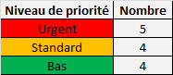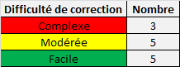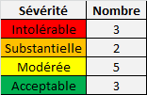

En bref, Le rapport de test d'intrusion est un **document technique** qui doit également pouvoir être lu par des responsables sans compétences informatiques poussées.Il doit être **confidentiel,** car il contient des informations sensibles qui peuvent permettre à une personne malveillante de s'introduire dans le système informatique.Et enfin, Il n’y a pas de structure unique de rapport d’intrusion, mais certains éléments sont indispensables.

IV- MISE EN OEUVRE DUN PENTEST

Compétences techniques et solutions logicielles

# IV.1 Compétences

Les prestataires offrant des services de tests d’intrusions et de vulnérabilités doivent être sélectionnés judicieusement. En effet, il est important de prendre en considération l’expérience et l’expertise du prestataire de services en fonction des systèmes à tester. De plus, l’approche préconisée par le prestataire doit s’appuyer sur les standards et les meilleures pratiques du domaine, afin d’assurer que les techniques qu'il utilise seront comparables à celles utilisées par un attaquant, ce qui garantit ainsi des tests réalistes et pertinents.

Le personnel du prestataire de services doit démontrer deux qualités essentielles, soit une mentalité d’attaquant et de bonnes connaissances techniques. La mentalité d’attaquant ne s’acquiert pas naturellement et elle est difficile à démontrer. Cependant, un nombre important d’années d’expérience dans le domaine de la sécurité de l’information et, plus particulièrement, une expérience probante et récente en réalisation de tests d’intrusions et de vulnérabilités contribuent à forger cette mentalité.

Les connaissances techniques s’acquièrent principalement par des recherches soutenues et des expérimentations ainsi que par des réalisations dans ce domaine ou des mandats en sécurité de l’information de nature technique.

Un bon équilibre entre le nombre d’années d’expérience et la pertinence des réalisations du personnel du prestataire de services est donc essentiel pour la réalisation de tests d’intrusions et de vulnérabilités concluants.

# IV.2- Certifications de soutien

Les certifications en sécurité relatives aux tests d’intrusions et de vulnérabilités sont également à considérer, puisqu’elles assurent que le personnel du prestataire possède une connaissance minimale des méthodologies, des techniques et des divers types d’outils disponibles dans ce domaine. Un organisme public pourra ainsi prendre en considération certaines certifications, en plus de l’expertise et de l’expérience du personnel du prestataire de services.

Ceci étant dit, il est essentiel de bien identifier les certifications relatives aux tests d’intrusions et de vulnérabilités. Par exemple, bien que la certification Certified Information System Security Professional (CISSP) couvre presque tous les volets du domaine de la sécurité informatique, elle est peu pertinente dans un contexte de tests d’intrusions et de vulnérabilités. En effet, la réalisation de tests nécessite principalement des compétences techniques et pointues. L’Annexe VI présente les certifications les plus pertinentes associées à la réalisation de tests d’intrusions et de vulnérabilités. Les certifications de produits devraient également être prises en compte lorsque des produits précis doivent être testés.

# IV.3- Logiciels et outils

Le domaine de la sécurité de l’information évolue rapidement et il en va de même pour les outils. Année après année, les outils sont remplacés par de nouveaux, plus sophistiqués et plus rapides. De plus, le domaine des tests d’intrusions et de vulnérabilités étant de plus en plus complexe, le nombre d’outils se multiplie.

Par exemple, pour tester la sécurité d’un appareil CISCO, un candidat ayant deux ans d’expérience en configuration d’appareils CISCO et deux ans d’expérience en sécurité de l’information est préférable à un candidat ayant uniquement quatre ans d’expérience en configuration d’appareils CISCO ou à un candidat ayant uniquement quatre ans d’expérience en sécurité de l’information. 25. Par exemple, pour tester la sécurité d’appareils CISCO, une certification telle que Cisco Certified Network Associate (CCNA) est un atout. 26. À titre d’exemple, la distribution Kali (http://www.kali.org/), un système d’exploitation spécialisé en tests d’intrusions et investigations, comprend plus de 500 outils à ce jour.

# IV.4- Considérations supplémentaires

Le personnel effectuant des tests d’intrusions et de vulnérabilités peut être amené à accéder à de l’information extrêmement sensible. Dans ce contexte, une vérification des antécédents criminels du personnel qui sera affecté aux tests d’intrusions et de vulnérabilités est recommandée. De plus, il est également recommandé que le personnel qui sera affecté aux tests d’intrusions et de vulnérabilités ne soit pas intervenu dans la sécurisation des systèmes visés, afin d’assurer une neutralité complète des travaux et des résultats en découlant.

1. ILLUSTRATION PRATIQUE :

# CAHIER DES CHARGES

Pour illustrer une situation de pentest, nous avons choisi de une organisation virtuelle dont le système informatique se résume a un ordinateur sur lequel est installer le systeme d’exploitation windows XP. Aussi, nous en énoncerons les failles et enfin après mise en place d’un environnement de test, nous presenterons une attaque sur notre machine cible (windows xp) via une machine attaquante (KALI Linux). Notons qu’il n’est pas question ici de faire une étude détaillée d’un système ou des outils utilisés, mais de définir et présenter les éléments nécessaires à la bonne compréhension des différentes articulations de notre travail.

Afin de pouvoir mener à bien celui-ci, les systèmes d'exploitation utilisés dans les machines cibles seront des versions de base n'ayant subis aucune mise à jour, cela permettra ainsi d’exploiter plus facilement une attaque du Framework Metasploit.

# LES FAILLES DE WINOWS XP

I-1- Presentation de windows XP

Windows XP est un système d’exploitation multitâche, il permet l’usage d’un ordinateur tel qu’un ordinateur fixe ou portable. Ce système est critiqué par son instabilité et sa vulnérabilité aux logiciels malveillants et bien d’autres.

[](https://www.theguardian.com/technology/2014/oct/02/from-windows-1-to-windows-10-29-years-of-windows-evolution" \l "img-2)

Windiows XP

Il survit encore à ce jour. Sans doute l'une des meilleures versions de Windows, Windows XP a été lancée en octobre 2001 et a réuni la gamme d'entreprise et la gamme grand public de systèmes d'exploitation de Microsoft sous un même toit. Il était basé sur Windows NT comme Windows 2000, mais a apporté les éléments conviviaux de Windows ME. Le menu Démarrer et la barre des tâches ont subi une refonte visuelle, apportant le bouton Démarrer vert familier, la barre des tâches bleue et le fond d'écran Vista, ainsi que divers effets d'ombre et autres effets visuels.

Windows XP un système d'exploitation Microsoft assez ancien, avec trois mises à jour majeures et un support qui s’est étendu [jusqu'en avril 2014](https://www.theguardian.com/technology/2014/apr/14/windows-xp-support-ends-xpocalypse), soit 13 ans à compter de sa date de sortie d'origine. Windows XP était encore utilisé sur environ 430 millions de PC lorsqu'il a été arrêté. Son plus gros problème était la sécurité: bien qu'il y ait un pare-feu intégré, il était désactivé par défaut. L'énorme popularité de Windows XP s'est avérée être une aubaine pour les pirates et les criminels, qui ont exploité ses failles.

I-2- Les failles de windows XP et contremesures

Notons qu’il est d’ordre générale que les limites d’un système soit déterminé par un audit de celui-ci ou par la réussite d’une attaque menée par un tiers contre l’organisme qui en est propriétaire. Aussi pour le cas specifique de windows XP, nous avons pu relever:

* La vulnérabilité du protocole DCE/RPC (ms03_026_dcom)

DCE/RPC (Distributed Computing Environment / Remote Procedure Calls) est une procédure système qui permet à un logiciel de fonctionner sur plusieurs ordinateurs à la fois, et de rendre cette procédure transparente comme si il ne fonctionnait que sur un seul processeur. Le protocole DCERPC fonctionne une couche au-dessus du protocole SMB. Il permet à un logiciel de gérer son fonctionnement d’une manière distribuée (sur plusieurs systèmes donc). La vulnerabilite ms03-026_dcom permet une attaque buffer overflow dans l’interface DCOM (Distributed Component Object Model).

Une fois que l'attaquant a la main mise sur la machine cible, une session DCERPC est initiée, c’est via celle-ci que la machine attaquante peut exécuter des fonctions sur la machine cible.

* La vulnérabilité smb/ms06_040_netapi

C’est une vulnérabilité de saturation de mémoire tampon dans le service serveur. Il s’exécute sur le port 445 du protocole SMB.

Les serveurs SMB sont en écoute sur les ports 139 ou 445. SMB (pour Server Message Block) est le protocole utilisé pour interfacer les partages et les authentifications MICROSOFT. SMB possède deux modes d'authentification : le mode "share", dans lequel il associe un mot de passe à une ressource (espace disque, imprimantes ...), et le mode "user", où il associe un mot de passe à un utilisateur. Cet utilisateur peut être aussi propriétaire d'une ressource. Il utilise également deux modes pour l'envoi de ces mots de passe : encryptés ou non. C'est le serveur qui donne l'information au client s'il supporte l'encryptage ou non. Si un pirate parvient à détecter un établissement de session SMB avant cet échange, il peut très bien détourner le flux entre les deux et demander au client d'envoyer son mot de passe en clair et le recevoir.

* La vulnérabilité smb/ms06_08_067_netapi

La vulnérabilité smb/ms06_08_067_netapi, est une amélioration de la précédente. Cette vulnérabilité pourrait permettre l'exécution de code à distance si un système affecté recevait une requête RPC spécialement conçue. Cette vulnérabilité est due au fait que le service ne traite pas correctement les requêtes RPC spécialement conçues. Sur le système windows XP, un attaquant pourrait exploiter cette vulnérabilité pour exécuter du code arbitraire sans nécessiter d'authentification. Tout attaquant qui parviendrait à exploiter cette vulnérabilité pourrait prendre le contrôle intégral du système affecté.

Bref, elle s’étend au-delà de windows Xp (windows vista, windows 7…) avec des possibilités assez étendues dont la prise en main du shell distant. Elle est d’ailleurs la faille utilisée pour l’exécution de la prise en main du shell distant de windows XP dans la suite de notre exposé.

Parcontre, nous avons tout meme pu recenser des contremesures al’intar de :

● Désactiver le protocole SMB

Une solution possible pour remédier à cette faille de sécurité consiste à désactiver le protocole SMB. Les serveurs déployés dans le réseau de périmètre doivent avoir tous les protocoles inutilisés désactivés, y compris le protocole SMB (Server Message Block). Les serveurs Web et les serveurs DNS (Domain Name System) ne nécessitent pas SMB. Ce protocole doit être désactivé pour limiter le risque lié à l'énumération des utilisateurs

● Mise à jour de sécurité Microsoft

La mise à jour de sécurité le 12 septembre 2006 sous le nom Microsoft MS06_040. Pour plus de détails un lien correspondant à cette mise à jour est disponible dans la webographie.

# CAS D’UTILISATION: prise en en main du shell distant de windows XP à l’aide de KALI LINUX

II-2 VIRTUALBOX

VirtualBox est un logiciel de virtualisation de systèmes d'exploitation. En utilisant les ressources matérielles de votre ordinateur (système hôte). Il permet la création d'un ou de plusieurs ordinateurs virtuels dans lesquels s'installent d'autres systèmes d'exploitation.



Virtualbox

Ces systèmes fonctionnent en même temps que le système hôte, mais seul ce dernier a accès directement au véritable matériel de l'ordinateur. En outre, ils exploitent du matériel générique, simulé par un « faux ordinateur » créé par VirtualBox. À cet égard, en simplifiant à l’extrême, on peut comparer une machine virtuelle qui utilise une partie des ressources confinées dans un bac à sable sur votre machine au fait d'utiliser les ressources distantes sur un serveur cloud.

La seule différence réside dans le fait de pouvoir gérer les ressources de la machine virtuelle considérée. Pour ce qui est du cloud, c'est par définition impossible ; c'est d'ailleurs le nerf de la guerre en matière de droit applicable à la sécurisation des données dites très sensibles sur des serveurs distants situés à l'étranger.

En somme, VirtualBox permet de faire fonctionner un ou plusieurs système(s) d'exploitation en même temps en toute sécurité. Aussi, les systèmes invités n'interagissent pas directement avec le système hôte, et n'interagissent pas entre eux. Le champ d'action des systèmes invités est confiné, limité à leur propre machine virtuelle. Pour le cas soumis à notre appréciation, nous nous servirons de sa version 6.0.14 du 15/10/2019, qui a été mise à jour le 19/10/2019.

II-1 Kali linux

Kali Linux est une [distribution GNU/Linux](https://fr.wikipedia.org/wiki/Distribution_Linux) sortie le 13 mars 2013, basée sur [Debian](https://fr.wikipedia.org/wiki/Debian). L'objectif de Kali Linux est de fournir une distribution regroupant l'ensemble des outils nécessaires aux tests de [sécurité d'un système d'information](https://fr.wikipedia.org/wiki/Sécurité_des_systèmes_d'information), notamment le [test d'intrusion](https://fr.wikipedia.org/wiki/Test_d'intrusion). Son développement a été mené par Mati Aharoni et Devon Kearns. Un troisième développeur principal les rejoint ensuite en tant que spécialiste de [Debian](https://fr.wikipedia.org/wiki/Debian). Kali Linux est basée sur Debian *testing*. La plupart des [paquets](https://fr.wikipedia.org/wiki/Paquet_(logiciel)) utilisés proviennent des [dépôts](https://fr.wikipedia.org/wiki/Dépôt_(informatique)) de Debian. Il est développé dans un environnement de développement sécurisé, où seulement un petit nombre de personnes de confiance est autorisé à contribuer en modifiant les paquets, chaque paquet étant de plus signé par son développeur.



Kali Linux est disponible sous forme de [live DVD](https://fr.wikipedia.org/wiki/Live_CD). Il est également possible de l'installer sur un [disque dur](https://fr.wikipedia.org/wiki/Disque_dur), sur une [clé USB](https://fr.wikipedia.org/wiki/Clé_USB), ou encore de le [virtualiser](https://fr.wikipedia.org/wiki/Virtualisation) par-dessus son système d'exploitation grâce à des [images disque](https://fr.wikipedia.org/wiki/Image_disque)s virtuelles proposées en téléchargement. Cette distribution est utilisée par des auditeurs en sécurité des systèmes d'information dans le cadre de l'audit automatisé de premier niveau, permettant d'évaluer la sécurité intrinsèque d'un environnement.

Kali Linux propose plus de 600 programmes d’analyse de sécurité préinstallés, dont [Nmap](https://fr.wikipedia.org/wiki/Nmap) (un scanneur de ports), [Wireshark](https://fr.wikipedia.org/wiki/Wireshark) (un [analyseur de paquets](https://fr.wikipedia.org/wiki/Analyseur_de_paquets)), [John the Ripper](https://fr.wikipedia.org/wiki/John_the_Ripper) (un outil de [cassage de mots de passe](https://fr.wikipedia.org/wiki/Cassage_de_mot_de_passe)), [Aircrack](https://fr.wikipedia.org/wiki/Aircrack) (une suite logicielle pour les analyses de sécurité de réseaux sans fil), [Burp suite](https://fr.wikipedia.org/wiki/Burp_suite) et [OWASP ZAP](https://fr.wikipedia.org/w/index.php?title=OWASP_ZAP&action=edit&redlink=1) [(en)](https://en.wikipedia.org/wiki/OWASP_ZAP) (tous deux des scanneurs de sécurité pour applications web), Metasploit qui a retenu notre attention.

**II-1-1 Metasploit**

Le Framework Metasploit est une batterie d’attaques permettant de tester la vulnérabilité d’une machine distante. Aussi, grâce à sa forte modularité, il permet de développer, entre autres, de nouveaux exploits (les attaques exploitant une vulnérabilité) ou payloads (le code permettant de prendre en main la machine cible), mais une explication détaillée de ces deux termes sera donnée par la suite. Concernant la version du framework utilisé, nous utiliserons la version 5.0.4.1 du Framework qui est disponible dans kali 2019.3.

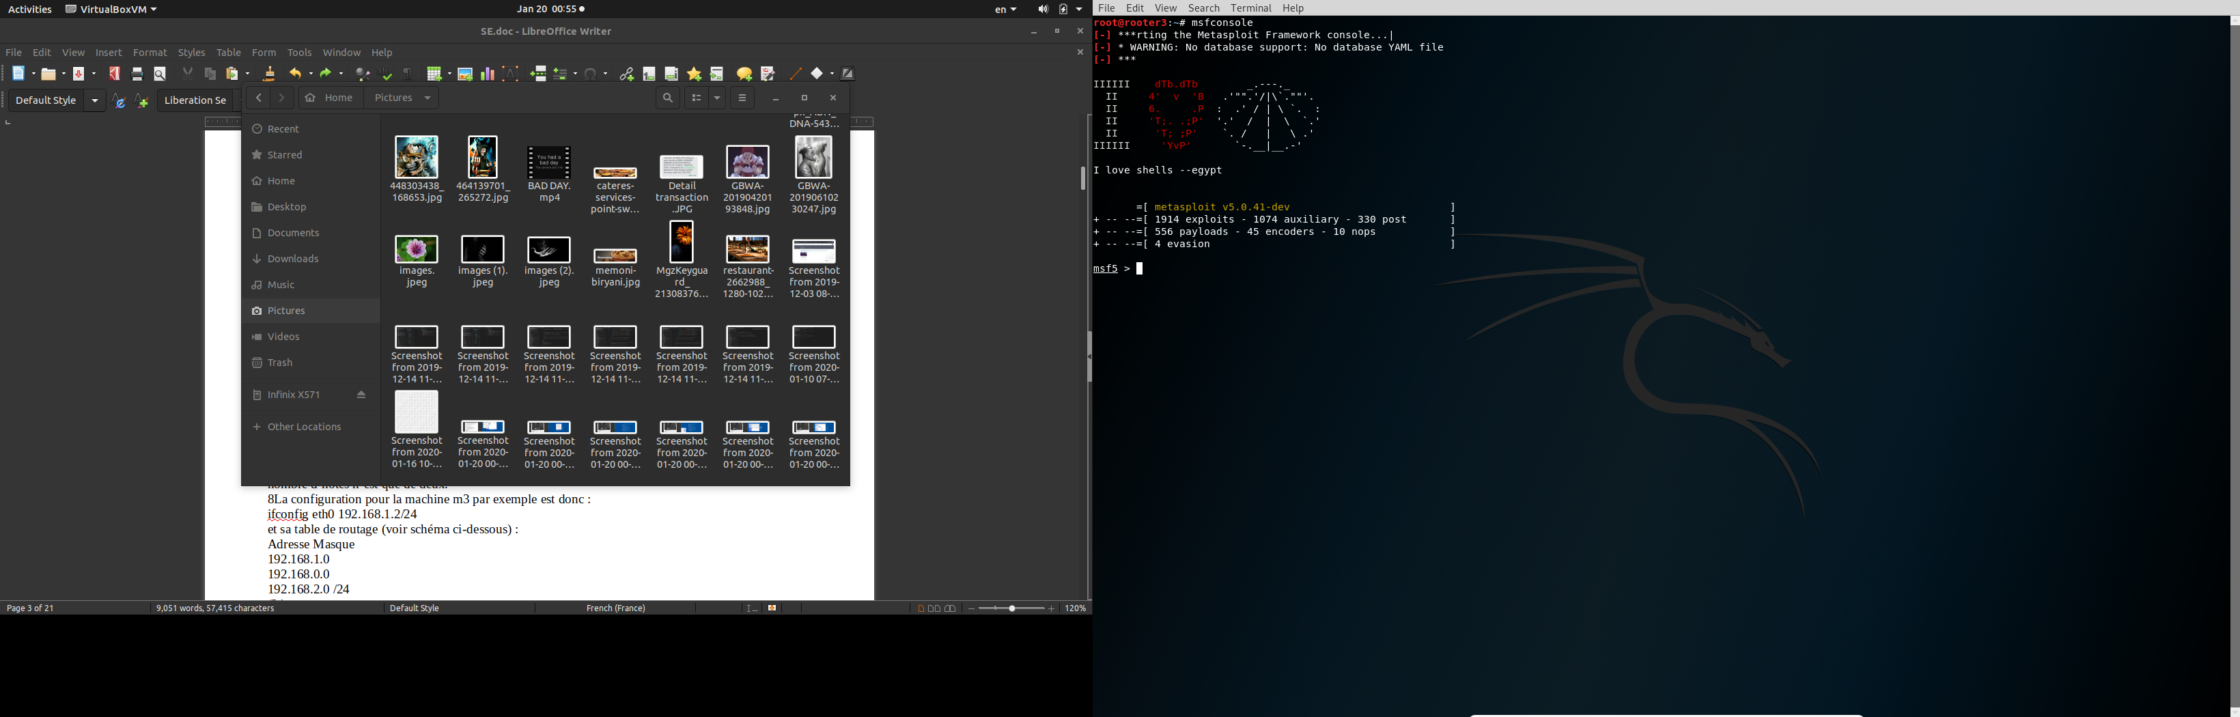

*Interface de Metasploit*

Metaploit dispose de nombreuses interfaces, options, outils, variables et modules, dont il convient de présenter quelques-uns.

* **Exploit**

C’est l’attaque mise en œuvre qui va exploiter une vulnérabilité du système cible. Il est possible de créer plusieurs exploits permettant d’utiliser une même vulnérabilité, ou à l’inverse, d’utiliser un même exploit afin d’exploiter plusieurs vulnérabilités similaires. Le processus afin de créer un exploit est le suivant : on cible tout d’abord le système d ‘exploitation cible (windows xp dans notre cas), puis on cherche une vulnérabilité (nom de la vulnérabilité), que nous avons identifié plus haut.

* **Payload**

C’est le code qui s'exécutera après s'être introduit dans la machine cible, par exemple pour avoir accès à un shell distant, comme dans notre cas.

Une payload (charge utile) est une suite d'instructions qui est envoyée via un exploit pour rediriger le flux d’exécution d'une application faillible afin d'obtenir une invite de commande après compromission. Il existe plusieurs type de code que l’on va insérer une fois la faille ouverte. Les deux principales sortes de payload sont :

- Le bind shellcode, qui consiste à exécuter sur la machine distante l’équivalent d’un serveur : un port (TCP ou UDP) se met alors en écoute de connexions entrantes et redirige les flux vers un shell distant.

- Un reverse shellcode permet d’obtenir un comportement de client standard sur la machine exploitée, c'est-à-dire qu’elle établira une connexion sur une machine définie (par exemple celle de l’attaquant) et lancera alors un shell que le «serveur» pourra contrôler. Les reverse shellcodes permettent parfois d’outrepasser des règles de filtrage sur des firewalls.

II-3 Mise en place de l’environnement de test

Afin de réaliser la tâche qui nous a été assignée, nous avons à notre disposition plusieurs outils dont la plate-forme de virtualisation Virtualbox pour émuler un petit réseau, composé de : deux machines (une attaquante : kali linux et une autre cible : windows xp), mises en réseau et le Framework Metasploit dans la distribution kali linux pour exploiter une vulnérabilité du système windows xp afin d’en prendre le shell distant.

Pour cela, nous aurons besoin de créer nos machines virtuelles (windows xp et kali linux).

Ensuite, une configuration simple, basée sur la mise en réseau de ces deux ordinateurs via un réseau virtuel (défini et configurer sur virtualbox). Pour ce faire nous procèderons comme suit :

* II-1 Création du réseau virtuel et de la carte réseau virtuel de la machine hôte

La création et la configuration du réseau et l’attribution de l’adresse IP à la carte réseau virtuelle de la machine hôte se fait sur virtualbox via le chemin qui suit :

Tools → Network → create

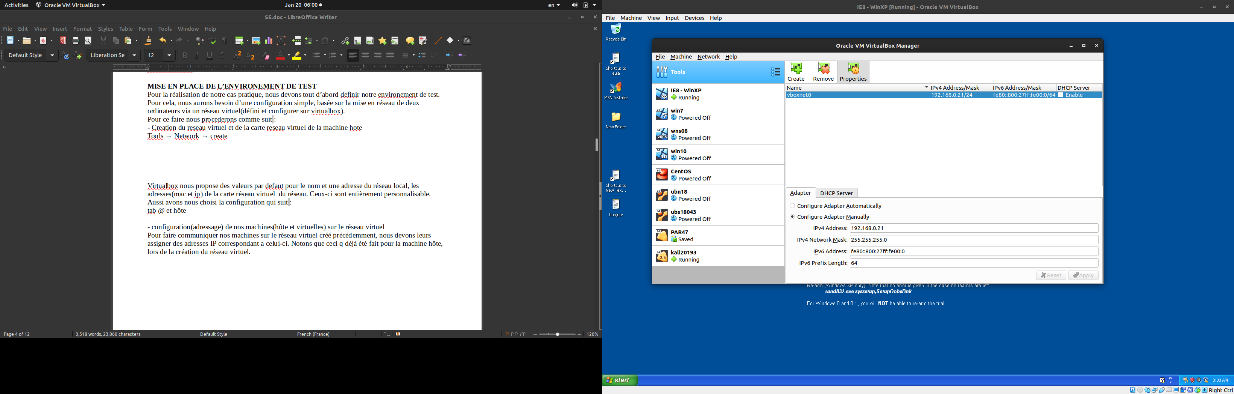

Il ressort que virtualbox, nous propose des valeurs par défaut (à la création d’un nouveau réseau) pour le nom et une adresse du réseau local, les adresses (mac et ip) de la carte réseau virtuel de l’hôte. Ceux-ci sont entièrement personnalisables. Aussi avons-nous choisi la configuration qui suit :

|  |  |  |
| --- | --- | --- |
|  | **Adresse** | **Masque** |
| **Reseau** | 192.168.0.0 | 255.255.255.0 |
| **Windows xp** | 192.168.0.4 | 255.255.255.0 |
| **Kali linux** | 192.168.0.9 | 255.255.255.0 |
| **Hôte** | 192.168.0.21 | 255.255.255.0 |

*Tableau récapitulatif des configurations réseaux*

* Configuration (adressage) de nos machines (hôte et virtuelles) sur le réseau virtuel

Pour faire communiquer nos machines sur le réseau virtuel créé précédemment, nous devons leurs assigner des adresses IP correspondant à celui-ci. Notons que ceci q déjà été fait pour la machine hôte, lors de la création du réseau virtuel.

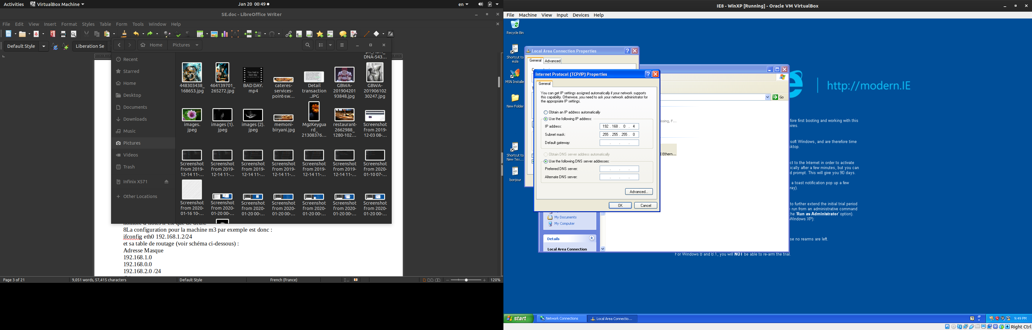

Configuration manuelle de l’adresse sous windows xp

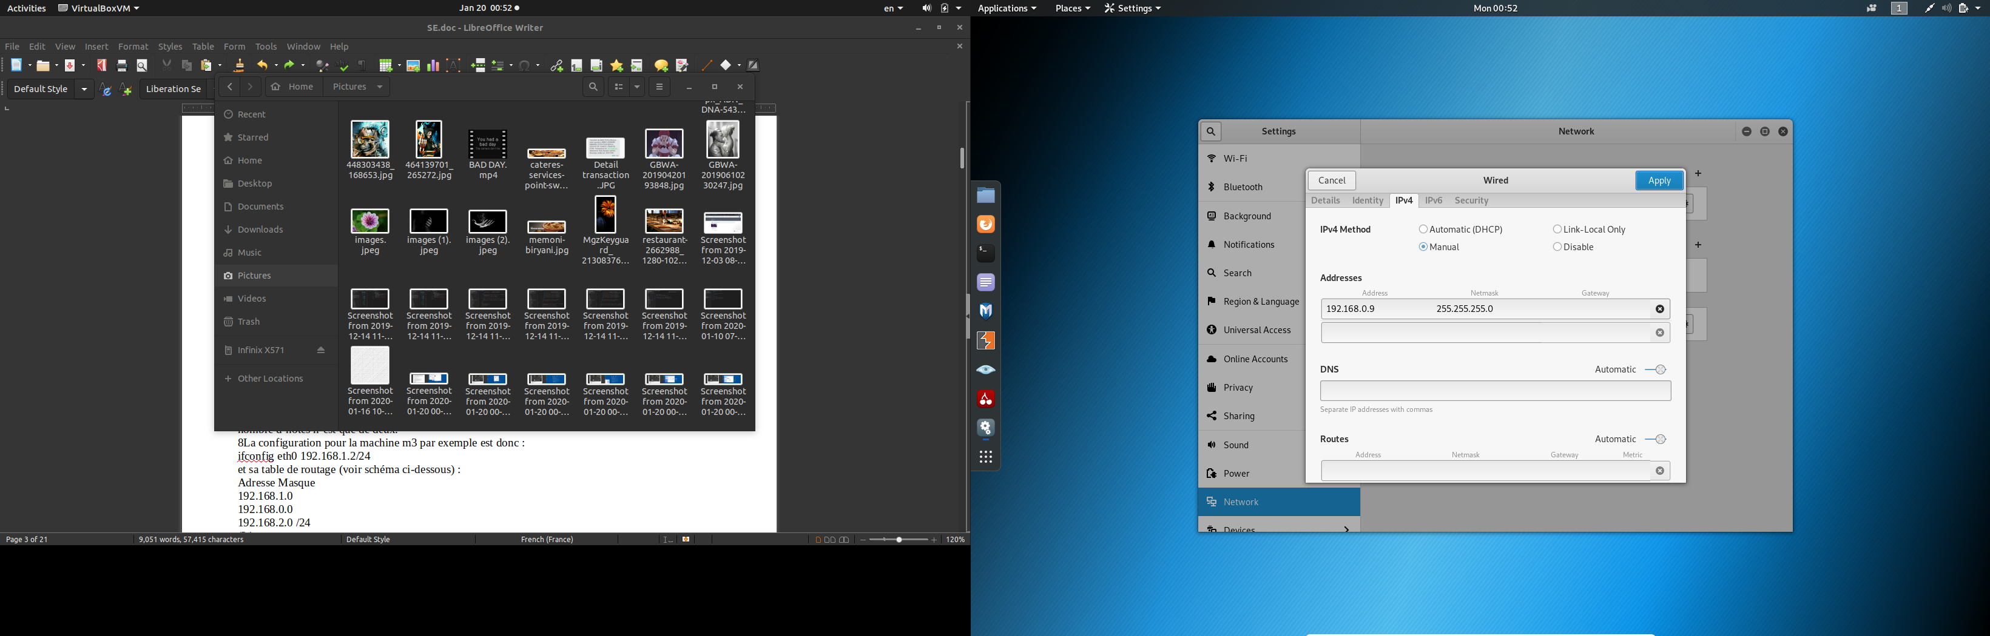

Configuration manuelle de l’adresse sous kali linux

Notre mise en place réseau se résume alors comme le montre l’image suivante.



Espace test

**II-2 Execution de l’attaque**

Nous allons ici parcourir et décrire, de manière plus ou moins explicite, les étapes de l’exploitation d’une faille de windows xp afin d’en prendre le shell distant. Pour cela nous nous servirons, depuis notre émulateur (virtualbox) particulièrement de l’outil metaploit de kali linux (machine attaquante : kali20193) sur le système windows xp(machine cible : IE8 – WinXP) :

* Mise en route de metasploit via la commande : # msfconcole



Ici, plusieurs informations sur metaploit sont renseignées (version, nombre d’exploits…).

* Choix de l’exploit

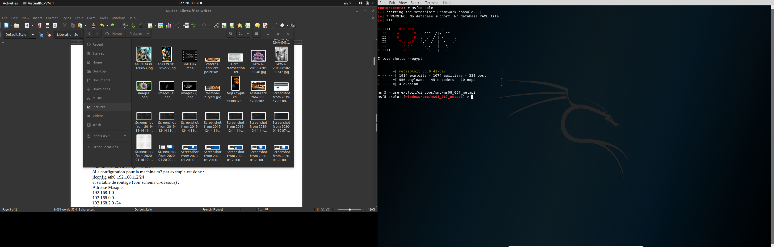

L’exploit choisi correspond à la faille précédemment déterminée (windows/smb/ms08_067_netapi). Il est à noter ici, que le choix relève de notre étude des failles de windows xp., et qu’aucune valeur particulière n’épouse ce choix, si ce n’est la réussite d’une attaque exploitant cette vulnérabilité, comme nous allons le voir.

* Paramétrage de l’exploit

Il s’agit ici, d’indiquer à notre outil l’adresse IP (192.168.0.4) de la machine cible.

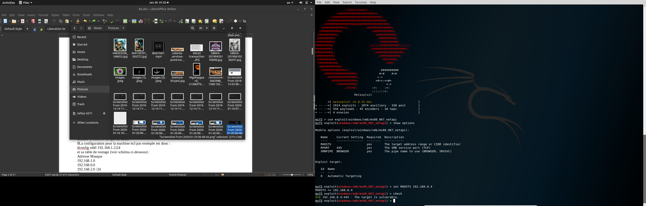

Et la commande : ***>check***, permet de vérifier alors l’effectivité de la faille sur notre cible.

* Choix et paramétrage du payload

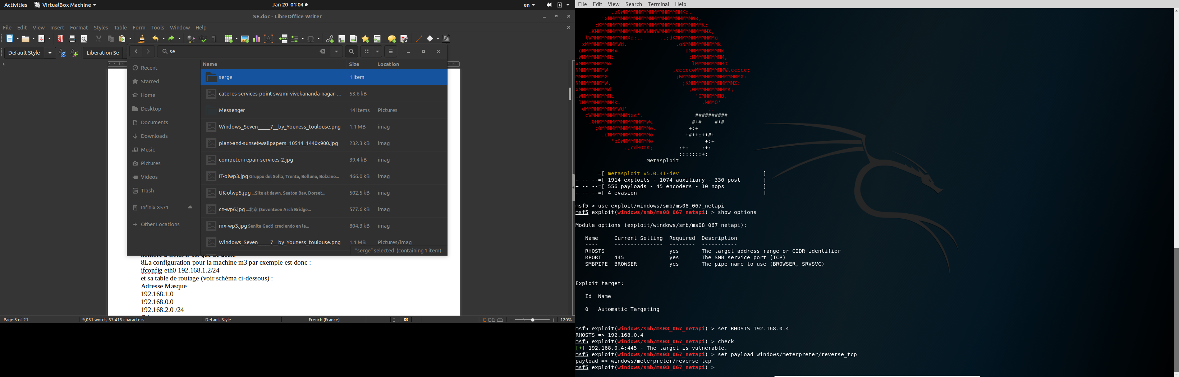

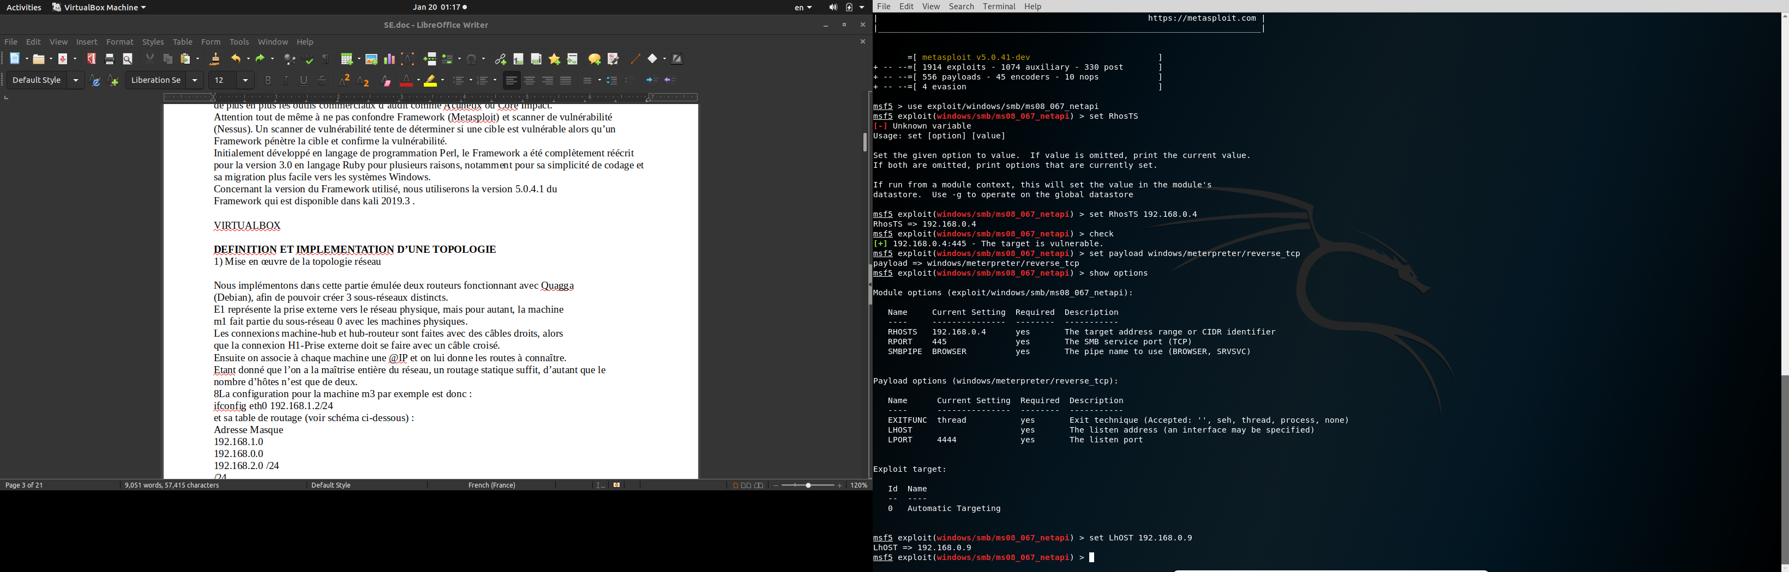

Notre machine attaquante (192.168.0.9) est donc renseigner à ce niveau pour l’attaque.

Il ne reste plus qu’à exécuter notre attaque via la commande : > exploit.

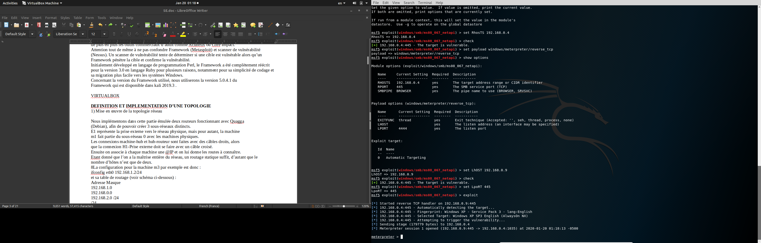

Notre interface de commande change (meterpreter>): la machine est désormais à la merci de son attaquant. Nous avons récupéré de shell distant de notre machine cible comme exposé sur la figure suivante :

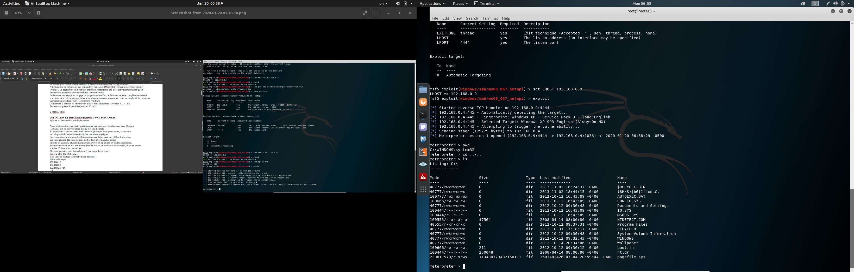

Fin de la simulation, nous accédons bien à notre système cible.

En somme, nos démontrons bien la l’aisance avec laquelle dans des conditions ideals, en portant la casquette de hacker, il est possible de simule la réalité d’une attaque, de manière a pour préserver un organisme de ce qu’un attanquant s’en serve a des fins autres que les notres.

# CONCLUSION

Notre travail nous aura permis de comprendre comment les hackers opèrent et par la même comment faire usage de leur méthodes pour prévenir des organismes d’éventuelles attaques.

La sécurité de l’information reste un enjeu majeur pour les organismes pour des décennies encore et les attaques ciblant les systèmes seront toujours plus furtives et plus complexes. Il est donc essentiel de procéder à des évaluations périodiques de la sécurité des systèmes informatiques. Et un moyen efficace d’évaluer la sécurité de l’information consiste à réaliser périodiquement des tests d’intrusions. Lorsqu’il bien intégré aux processus de l’organisation et qu’il est réalisé à l’aide de techniques d’actualité représentatives de la réalité du moment, à la manière d'un attaquant, le test d’intrusions est un excellent moyen de vérifier le fonctionnement adéquat et la rigueur des mesures de sécurité mises en place.

L’étape suivant la mise en œuvre de tests d’intrusions consiste à gérer les vulnérabilités décelées, que ce soit en préconisant la mise en place des solutions recommandées ou en acceptant les risques. Bien que cette étape requière de nouveaux efforts, elle est essentielle dans une perspective d’amélioration continue. Ainsi, la réalisation de tests d’intrusions et de vulnérabilités permettra de rehausser la sécurité des systèmes informatiques de nos organismes.

ANNEXE I Lexique

* **Prestataire:** Entreprise ayant les compétences d’effectuer des tests d’intrusions.
* **Test:** Exercice consistant à soumettre un ou plusieurs systèmes à différentes conditions, afin de comparer la réaction du système au comportement escompté, dans le but de découvrir l’existence de vulnérabilités des mesures de sécurité.
* **Test d’intrusions**: Test consistant à simuler une attaque en identifiant des vulnérabilités et en exploitant celles-ci, de manière récursive, afin de tester en profondeur les mécanismes de sécurité. Tout comme les tests de vulnérabilités, les vulnérabilités sont documentées, en plus des attaques simulées.
* **Logiciel malveillant (malware)** Logiciel malveillant ayant des objectifs malicieux.
* **Système:** Objet pouvant être évalué lors de tests d’intrusions ou de vulnérabilités, notamment un composant réseau, une application, un service, un bâtiment, une personne, etc.
* **Réseau de zombies (botnet):** Réseau d’ordinateurs personnels, transformés en zombies, qui sont loués par des personnes ou des groupes malveillants, à l’insu de leurs propriétaires, pour, par exemple, envoyer massivement des pourriels ou pour lancer anonymement des attaques de déni de services.
* **Filtre de contenu:** Mécanisme de sécurité permettant de déterminer les contenus Web qui seront disponibles à partir d’un ordinateur.

ANNEXE II Références

* **BITS:** Références Malware Risks and Mitigation Report, juin 2011. [en ligne]. [http://www.nist.gov/itl/upload/BITS-Malware-Report-Jun2011.pdf] (consulté le 04 juillet 2014)
* ISECOM. Open-Source Security Testing Methodology Manual, version 2.2, 2006.[http://isecom.securenetltd.com/osstmm.en.2.2.pdf] (consulté le 04 juillet 2014)[en ligne].
* **NIST.** Guide to Information Security Testing and Assessment, Special Publication 800-115, le 18 décembre 2008. [en ligne]. [http://csrc.nist.gov/publications/nistpubs/800-115/SP800-115.pdf] (consulté le 04 juillet 2014)
* **NIST.** Guide for Assessing the Security Controls in Federal Information Systems and Organizations, révision 1), juin 2010. [en ligne]. [http://csrc.nist.gov/publications/nistpubs/800-53A-rev1/sp800-53A-rev1-final.pdf] (consulté le 04 juillet 2014)
* **OWASP Foundation.** OWASP Testing Guide, version 3, 2008. [en ligne].

[https://www.owasp.org/images/5/56/OWASP_Testing_Guide_v3.pdf] (consulté le 04 juillet 2014)

* **PENETRATION TESTING EXECUTION STANDARDS (PTES).** version Beta, 2011-03-06. [en ligne]. [http://www.pentest-standard.org/] (consulté le 04 juillet 2014)

ANNEXE III Outils de tests d’intrusions

* **Identification de cibles et de vulnérabilités**
* Test applicatif : CIRT Fuzzer, Fuzzer 1.2, NetSed, Paros Proxy, Burp Suite, WebScarab, DirBuster, Peach, Fiddler, w3af, IronWASP, soapui, wsscanner et ws-attacker
* Identification réseau : Autonomous System Scanner, Ettercap, Firewalk, Netdiscover, Netenum, Netmask, Nmap, P0f, Tctrace, et Umit
* Identification de services et de ports : Amap, AutoScan, Netdiscover, Nmap, P0f, Umit, et UnicornScan
* Balayage de vulnérabilités : Firewalk, GFI LANguard, Hydra, Metasploit, Nmap, Paros Proxy, Burp Suite, DirBuster, Snort, OpenVAS et SuperScan
* Balayage de réseaux sans fil : Airsnarf, Airsnort, BdAddr, Bluesnarfer, Btscanner, FakeAP, GFI LANguard, Kismet, et WifiTAP
* **Attaques actives**
* Cassage de mots de passe : Google, Hydra, Medusa, John the Ripper, RainbowCrack, Rcrack, SIPcrack, SIPdump, TFTP-Brute, THC PPTP, VNCrack, hashcat, et WebCrack
* Accès distants : IKEProbe, IKE-Scan, PSK-Crack, et VNC_bypauth
* Exploitation de vulnérabilités : Ettercap, Metasploit, Burp Suite et tout script de preuve de concept que l’on retrouve sur Internet
* **Attaques passives**
* Capture réseau : Dsniff, Ettercap, Kismet, Mailsnarf, Msgsnarf, Ntop, Phoss, SinFP, SMB Sniffer et Wireshark
* Intégrité de fichiers : Autopsy, Foremost, RootkitHunter, et Sleuthkit, Target Identification and Analysis

ANNEXE IV Méthodologie des tests

**OSSTMM**

Les grandes étapes d’OSSTMM sont les suivantes :

* Phase d’induction
* Phase d’interaction
* Phase d’enquête
* Phase d’intervention

**OWASP**

Les grandes étapes du guide de tests d’OWASP sont les suivantes :

* Préalable au développement
* Pendant la conception
* Pendant le développement
* Pendant le déploiement
* Maintenance et opérations

**PTES**

Les grandes étapes de PTES sont les suivantes :

* nteractions de préengagement
* Collecte de renseignements
* Modélisation des menaces
* Analyse de la vulnérabilité
* Exploitation
* Postexploitation
* Rapports

**NIST**

Les grandes étapes du guide de tests d’intrusions du NIST sont les

suivantes :

* Planification
* Découverte
* Attaque
* Rapport

**SANS**

Les grandes étapes du SANS sont les suivantes :

* Planification et préparation
* Collecte d’information et analyse
* Identification des vulnérabilités
* Tentative d’intrusion
* Analyse et rapport
* Nettoyage

**SDLC**

Les grandes étapes de SDLC sont les suivantes :

* Entraînement
* Prérequis
* Conception
* Implantation
* Vérification
* Sortie
* Réponse

Autres liens

http://csrc.nist.gov/publications/nistpubs/800-115/SP800-115.pdf

http://www.isecom.org/mirror/OSSTMM.3.pdf

https://www.owasp.org/images/5/56/OWASP_Testing_Guide_v3.pdf

http://www.pentest-standard.org/

[http://csrc.nist.gov/publications/nistpubs/800-115/SP800-115.pdf](http://csrc.nist.gov/publications/nistpubs/800-115/SP800-115.pdfTests)

http://www.sans.org/reading_room/whitepapers/auditing/conducting-penetration-test-organization_67

http://www.microsoft.com/security/sdl/process/training.aspx